Сведения о депутатах Совета сельского поселения Гайниямакский сельсовет муниципального района Альшеевский район Республики Башкортостан
Наименование и номер округа | Фотография | Фамилия, имя, отчество | Наименование улиц и домов округа
Избирательный округ №5 | 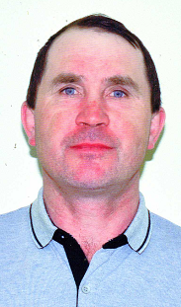 | Усманов Алик Ильфатович, дата рождения 20.10.1966 г.р., образование среднее профессиональное администрация сельского поселения Гайниямакский сельсовет, глава сельского поселения, место жительства Республика Башкортостан, Альшеевский район,  с. Гайниямак,ул.Полевая, 9 | ул.Центральная с №12 по №68, с №11 по №67
Избирательный округ №1 | 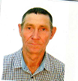 | Шайгарданов Абузар Сабирович, дата рождения 01.04.1962 г.р., образование среднее профессиональное, ИП «Шайгарданов», индивидуальный предприниматель, место жительства Республика Башкортостан, Альшеевский район, с. Гайниямак,ул.Центральная, д.134 | ул.Молодежная,  ул.Демская, д.Айтуган
Изирательный округ № 2 | 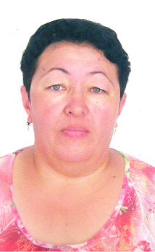 | Гайнанова Алсу Ринатовна, дата рождения 30.09.1971 г.р., образование среднее специальное, СМФК с.Гайниямак, заведующий, место жительства Республика Башкортостан, Альшеевский район, с. Гайниямак,ул.Ямакова,д.1 | ул.Ямакова,  ул.Цветочная
Избирательный округ №3 | 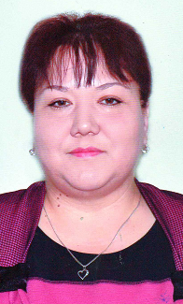 | Хабибуллина Тансылу Фатиховна, дата рождения 08.05.1975 г.р., образование высшее, МБОУ ООШ с.Гайниямак, директор школы, место жительства Республика Башкортостан, Альшеевский район, с. Гайниямак,ул.Молодежная,д.18 | ул.Подгорная, Горького,  ул.Центральная с №1 по №9 , с №2 по №10
Избирательный округ № 4 | 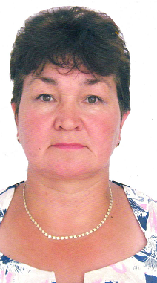 | Кашаева Гульнара Адельгараевна, дата рождения 07.09.1970 г.р., образование среднее профессиональное, ФАП с.Гайниямак, фельдшер, место жительства Республика Башкортостан, Альшеевский район, с. Гайниямак,ул.Центральная,д.97 | ул.Шоссейная
Избирательный округ № 6 | 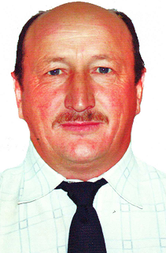 | Зарипов Ринат Минегалиевич, дата рождения 02.09.1965 г.р., образование высшее, ООО Агрофирма «Колос», инженер, место жительства Республика Башкортостан, Альшеевский район, с. Гайниямак,ул.Цветочная,д.1 | ул.Пришкольная,  ул.Сиреневая
Избирательный округ № 7 | 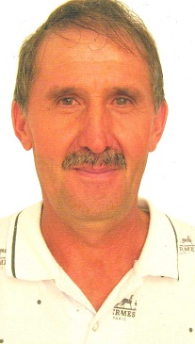 | Фазлиахметов Фагим Янгалиевич, дата рождения 10.06.1963 г.р., образование среднее профессиональное, ООО Агрофирма «Колос», заведующий складом, место жительства Республика Башкортостан, Альшеевский район, с. Гайниямак,ул.Центральная,д.50 | ул.Центральная с №70 по №120, с № 69 по №119
Избирательный округ № 8 | 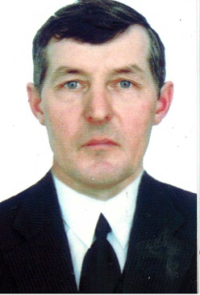 | Саббахов Фанис Гилмуллович, дата рождения 07.05.1965 г.р., образование среднее профессиональное, КФХ «Саббахов Ф.Г.», глава КФХ, место жительства Республика Башкортостан, Альшеевский район, с. Гайниямак,ул.Подгорная,д.8/а | ул.Центральная с №123 по №169, с №122 по №166
Избирательный округ № 9 |  | Сагитов Назип Наилович, дата рождения 03.02.1965 г.р., образование  среднее (полное )общее, временно не работает, место жительства Республика Башкортостан, Альшеевский район, д.Буданьяр,ул.Центральная/.д.3/а | ул.Полевая,  д.Буданьяр,  д.Тукмак
Избирательный округ № 10 | 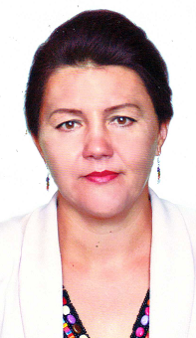 | Насибуллина Назлыгуль Закировна, дата рождения 19.03.1975 г.р., образование высшее, временно не работает, место жительства Республика Башкортостан, Альшеевский район, с. Гайниямак,ул.Центральная,д.61 | ул.Заречная,  ул.Акбая,  д.Иршат

